В 2023 году ФИПИ подает следующие минимальные баллы для предметов ЕГЭ:...
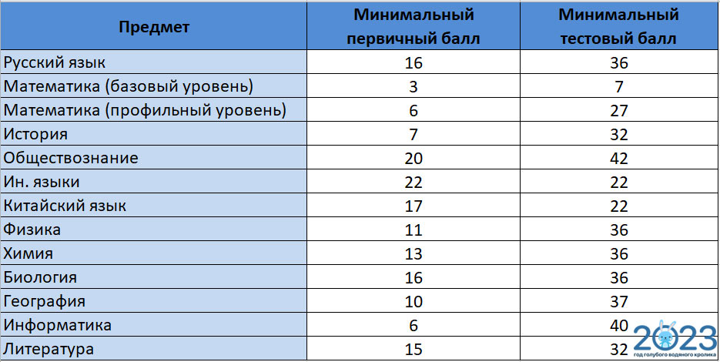
Подробнее: https://2023god.com/minimalnye-bally-ege-2023-po-vsem-predmetam/

